МКОУ «Чаравалинская СОШ»
Классный час
«Курить или жить»

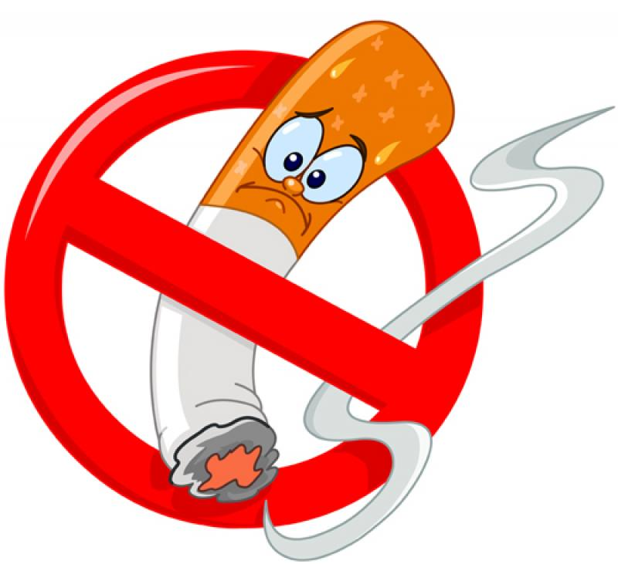

Подготовила и провела
учительница начальных классов Закириева М.А.

Тема: Курить или жить?

Цель:
- Формирование осознанного отношения к здоровью.
- Профилактика вредных привычек.
Задачи:
- Формирование осознанного негативного отношения к курению.
- Коррекция мышления на основе аналитико-синтетической деятельности.
- Воспитание у учащихся ответственности за своё здоровье.

Ход классного часа

I.Организация класса.

II.Вводная часть.

Просмотр мультфильма «Иван – царевич и табакерка». Обсуждение просмотренного.

Из газет и телевидения мы часто слышим о том, что наше население вымирает, потому что растёт детская смертность. А причиной тому является распространение среди подростков наркомании, пьянства и курения. Иногда от курильщиков можно услышать: «Какое ваше дело, курю я или нет. Это мой организм, хочу и отравляю его. Это моё личное дело»
- Что бы вы ответили на такое высказывание? (ответы учеников) - Поэтому в мире давно существует как бы война между курящими и некурящими людьми. В разных странах стали создавать и принимать законы по борьбе с курением. Во многих странах ввели запрет на рекламу сигарет по радио и ТВ.
В Америке, например, за курение в многолюдных местах наказывают штрафом в 1000 долларов или сажают в тюрьму на 1 год; шофёр такси, выкуривший сигарету в машине, платит штраф в 2000дол. Подвергаются штрафу люди, вошедшие в лифт с закуренной сигаретой, едущие в общественном транспорте. Даже на работу принимают желательно некурящих, чем курящих. Курить запрещено в магазинах, школах, больницах, даже в городах на свежем воздухе! Во многих общественных местах висят призывы «Если вы затягиваетесь сигаретой, то не выпускайте дым из себя». Очень тяжело приходится человеку в США. Сегодня в Голландии не курят 11млн. человек – больше половины всего населения.
Но в нашей стране, к сожалению, люди мало прислушиваются к предупреждению медиков о вреде курения, и поэтому Россия остаётся в ряду самых курящих стран мира. – Ребята, а где запрещено курить в нашей стране? - В каких местах вы повесили бы этот знак?
III. Основная часть.
– Сегодня на уроке мы должны выявить причины того, почему одни люди курят, а другие отказываются от курения, вспомним о вредных последствиях курения для здоровья, сделаем выводы и ответим для себя на главный вопрос – тему нашего урока «Курить или жить?».
– Многие, наверное, задумывались над тем, откуда же появились сигареты. На этот вопрос у нас есть ответ.

1.Появление табака в России.
Табак родом из Америки. Впервые его попробовали в 1492г. матросы знаменитой флотилии Христофора Колумба. Жители одного из островов поднесли подарок – сушёные листья растения «петум», свёрнутые в трубочки. Они сами курили эти подсушенные на солнце листья, свёрнутые в трубочки. Жители государства Кубы называли траву для курения «сигарой». В ту эпоху в Англии курильщиков приравнивали к ворам и водили по улицам с верёвкой на шее. В России, во времена царствования Михаила Романова курильщиков наказывали в первый раз 60 ударами палок по стопам ног, во 2 раз – отрезанием носа или ушей. А после сильнейшего пожара в Москве в 1643г, причиной которого стало курение, оно было запрещено под страхом смертельной казни. Торговля табаком и курение были разрешены в России при царствовании Петра 1, который сам стал заядлым курильщиком, после посещения Голландии. – С тех самых пор многие не расстаются с сигаретой. Так какие же причины подталкивают человека к курению, выясним после рекламы.

2.Реклама сигареты.
(Мини сценка) (участники: два покупателя, сигарета)
Ученица держит и показывает модель сигареты)
Сигарета: Покупайте сигареты, прекрасные сигареты. Я не простая, а с секретом. От моего табака собака не укусит, вор в дом не залезет, стариком не будешь . Покупатели: А почему собака не укусит ?
Сигарета: Так ведь с палкой будешь ходить.
Покупатели: А почему вор в дом не залезет? Сигарета: Потому что всю ночь кашлять будешь.
Покупатели: А почему стариком не буду ?
Сигарета: Потому что не доживёшь.

Моё имя – сигарета, Я красива, я сильна,
Я знакома с целым светом, Очень многим я нужна.
Мозг и сердце я дурманю Молодым и старикам, Независимо от знаний,
Скажем прямо – слабакам.

Покупатели: (сигарете)

Запомни: человек не слаб, Рождён свободным, он не раб! Сегодня вечером, как лягут спать, Курильщик должен сам себе сказать: «Я выбрал сам себе дорогу к свету
И презираю сигарету, Не стану ни за что курить Я – человек! Я должен жить!».
- Что заманивает некурящего человека? - На какие органы действует курение со слов хвалящейся сигареты? - Почему человек не может бросить курить? - Многие считают, что курение это не болезнь, и ничего страшного для курильщика и окружающих нет. Но мы сейчас попробуем доказать обратное.

3. Сценка «Не кури!»
Ученица: Что случилось в нашем классе? Почему огонь и дым? Мальчики: Это мы сигару курим. Повзрослеть скорей хотим. Ученица: Вы не знаете что такое курение? Это же заблуждение: Вы не повзрослеете, а отравитесь и заболеете.
От курения не взрослеют, а болеют и стареют. Не пройдёт и пары лет, станешь ты, как старый дед. 1 курильщик: У меня изнеможение, прекратить пора курение. 2 курильщик: Пожелтели наши лица…Мы же не самоубийцы. Ученица: Как противен этот дым! 1 и 2 курильщики: Курить мы больше не хотим!
Главный курильщик:
Вы – сплошная малышня, не пример вы для меня. Испугались наставления! Продолжаю я курение. Я –не хлюпик, не сопляк, буду я курить табак! (пускает дым и падает в обморок)
Ученица: Эй, не слушал ты меня, не протянешь ты и дня. Смерть его уж стережёт, только врач его спасёт. Все (кричат): Доктор, доктор! 1 курильщик : Дайте, доктор, нам ответ, будет жить он или нет? Доктор: Может, ноги не протянет, только инвалидом станет.
(курильщик, весь жёлтый, встаёт)
Курильщик: Объясните, что со мной? Неужели я больной?
Доктор: Что за глупые вопросы? Это всё от папиросы!
Ученики: Так что же такое курение?
Ученица: Это дым из носа и рта.
Доктор: А в лёгких сажа, чернота.
Зачем вы себя засоряете
И жизнь свою сокращаете?
Ученица: Курильщикам разум надо иметь,
Неплохо бы им поскорей поумнеть.
-А сейчас послушайте, как описал первую попытку курения подростка Л.Н.Толстой в повести «Детство. Отрочество. Юность» (отрывок)

4.Отрывок из повести Л.Н.Толстого
«Детство.Отрочество. Юность»
…Запах табака был очень приятен, но во рту было горько и дыхание захватывало. Однако, скрепив сердце, я довольно долго втягивал в себя дым, пробовал пускать кольца и затягиваться. Скоро вся комната заполнилась голубоватыми кольцами дыма, горечь во рту усилилась, а в голове появлялось маленькое кружение. Я хотел уже перестать и посмотреться в зеркало, как комната пошла кругом, и с трудом подойдя к зеркалу, я увидел своё белое бледное лицо. Едва я успел упасть на диван, как почувствовал такую тошноту и слабость, что подумал будто я умираю. Я страшно испугался и с сильной головной болью, расслабленный, долго лежал на диване.
- А теперь, пожалуйста, вспомните юных курильщиков в сценке и данного героя и ответьте: «Как реагировал организм подростков на курение? А почему это случилось? Когда ещё случается рвота и тошнота? - Это было отравление табаком. А все эти симптомы – его признаки. Организм, таким образом старается избавиться от ядов, от всего того, что попадало в него из-за курения. Т.е. организм сопротивляется, а человек курит и курит. Наступает привыкание и организм перестаёт сопротивляться и привыкает.

5. Физминутка
- Люди давно хотели уменьшить влияние курения на организм. Медики даже подсчитали, что одна выкуренная сигарета стоит курящему 15мин жизни;
- из 100 человек, умерших от хронических заболеваний лёгких, 75 -курильщики; - из 100 человек, умерших от болезни сердца, курили 25 человек; - если человек выкуривает пачку, 20 сигарет, в день, он дышит воздухом, загрязнённым в 580 – 11000 раз;
- 400 химических веществ, содержащихся в табачном дыме, наносят вред и тем, кто находится рядом с курильщиком;
- если взрослый человек выкурит одну за одной за один раз пачку сигарет, он умрёт; - каждый курильщик страдает заболеванием кровеносных сосудов. Поэтому много специалистов разных стран стремятся уменьшить влияние курения на здоровье. Но пока самые лучшие в мире сигареты калечат здоровье людей. В сигарету добавили часть, которая задерживает часть никотина. – Кто из вас знает как называется эта часть? (фильтр)

6. Наблюдение над вредными последствиями для здоровья.
- Как вы считаете, человек, который курит, наносит вред только себе? Почему? - Что является причиной заболевания? (дым) - Что содержится в дыме? (вредные вещества, более 400) - Подумайте, а какими болезнями может заболеть пассивный курильщик ? - Пассивный курильщик болеет теми же болезнями, что и курильщик.

IV. Практическая работа по группам.
Класс делится на три группы и выполняет задания.
1 группа «Эксперты»: перечислить причины, по которым одни подростки начинают курить, а другие отказываются от курения.
2 группа «Медики»: составить схему о влиянии курения на здоровье человека
3 группа «Члены городской Думы»: выработать проект закона по борьбе с курением в городе или селе. В своём проекте вы должны указать конкретные требования: - в каких местах можно курить;
- где нельзя курить; - меры к нарушителям;
- лицам, с какого возраста можно разрешать продажу сигарет в руки; (Учащиеся выражают свои предложения и обосновывают их)

VI. Подведение итогов.
– Пора подводить итог нашего занятия. Над какой темой мы работали на протяжении всего урока? Народ даже сложил такую поговорку «Кто курит табак, тот сам себе враг». Почему? - Какой вывод сделали вы для себя на сегодняшнем уроке? Покажите своими рисунки. (показывают свои рисунки о вреде курения и прикрепляют на доску) - Какое решающее слово из темы урока для вас главное, прочтите его хором. (жить!)

